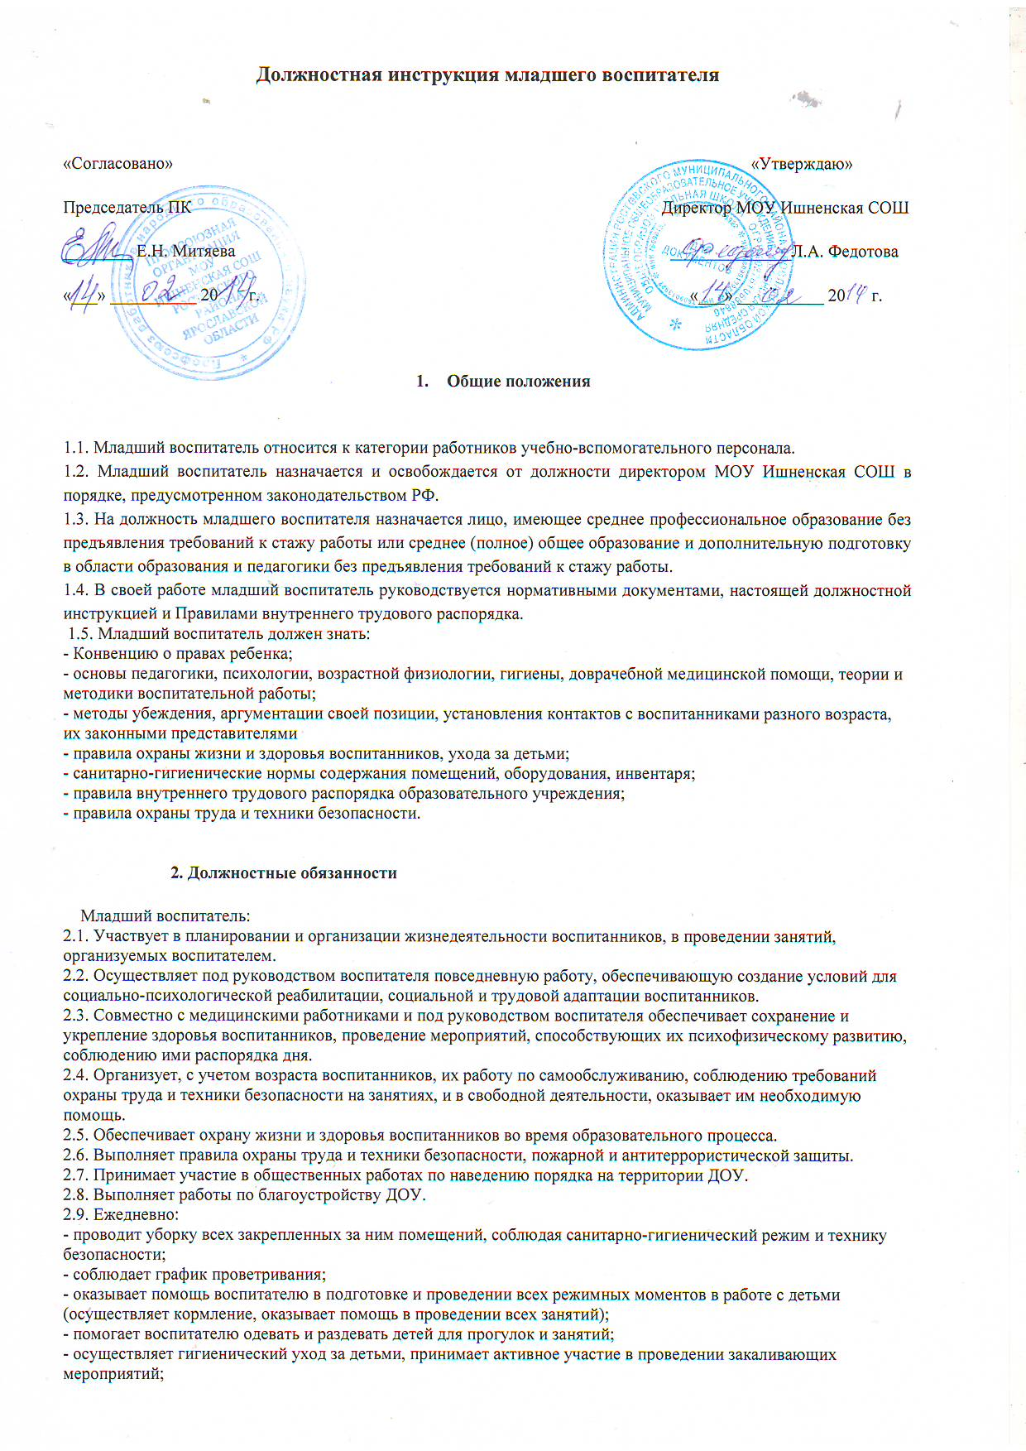- убирает детские постели;
- приносит из кухни в группу пищу и раздает ее детям;
- убирает и моет посуду;
- организует питьевой режим;
- проводит уборку участка утром до прихода детей и по мере загрязнения территории;
- обрабатывает песок, согласно санитарно – эпидемиологическим правилам;
- поливает участка при сухой и жаркой погоде не менее двух раз в день.
2.10. Следит за чистотой и сохранностью мягкого инвентаря в группе и проводит замену постельного белья и полотенец (согласно графику).
2.11. Своевременно готовит помещения к зимнему сезону (утепление окон) и к весенне-летнему (мытье окон).
2.12. Следит в группе за состоянием посуды, сантехники и другого имущества и инвентаря и сообщает о всех неисправностях заведующему хозяйством.
2.13. Выполняет все указания администрации и медицинских работников.
2.14. Один раз в месяц проводит генеральную уборку всех помещений группы.
2.15. Проходит медицинский осмотр один раз в год;
2.16. Сообщает директору, старшей медсестре, старшему воспитателю о невыходе на работу по больничному листу и о выходе на работу после болезни.
3. Права
Младший воспитатель имеет право:
- в пределах своей компетенции и в порядке, определенном Уставом, присутствовать на занятиях с воспитанниками;
- представлять на рассмотрение директора предложения по улучшению деятельности ДОУ;
- получать от работников ДОУ информацию, необходимую для осуществления своей деятельности;
- требовать от руководства учреждения оказания содействия в исполнении своих должностных обязанностей;
- на ежегодный оплачиваемый отпуск в 28 календарных дней, а также пользуется правами, предусмотренными ТК РФ и другими законодательными актами.
4. Ответственность
Младший воспитатель несет ответственность:
- за сохранение жизни и здоровья каждого ребенка своей группы;
- за неисполнение или ненадлежащее исполнение своих обязанностей в соответствии с трудовым законодательством;
- за правонарушения, совершенные в период осуществления своей деятельности, в соответствии с действующим гражданским, административным и уголовным законодательством;
- за причинение материального ущерба в соответствии с действующим законодательством;
- за сохранность подотчетного имущества.

